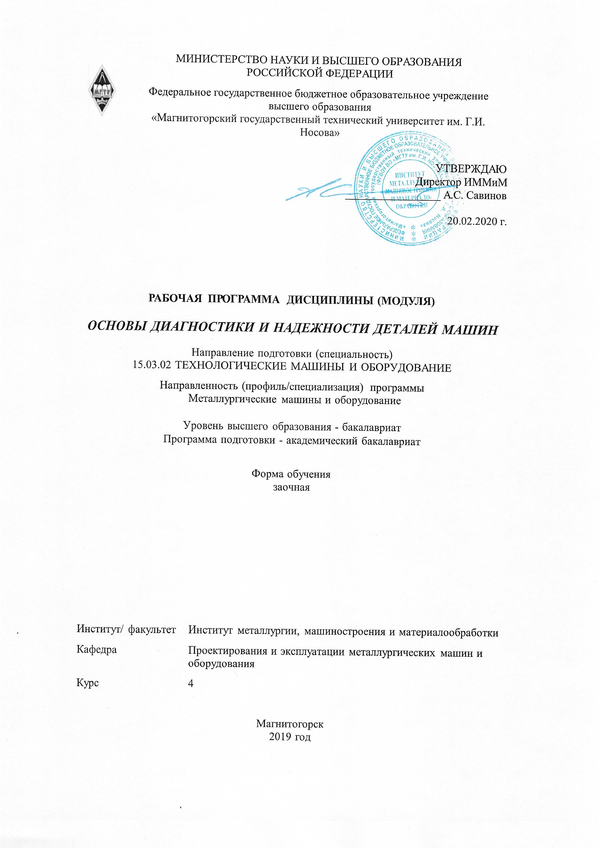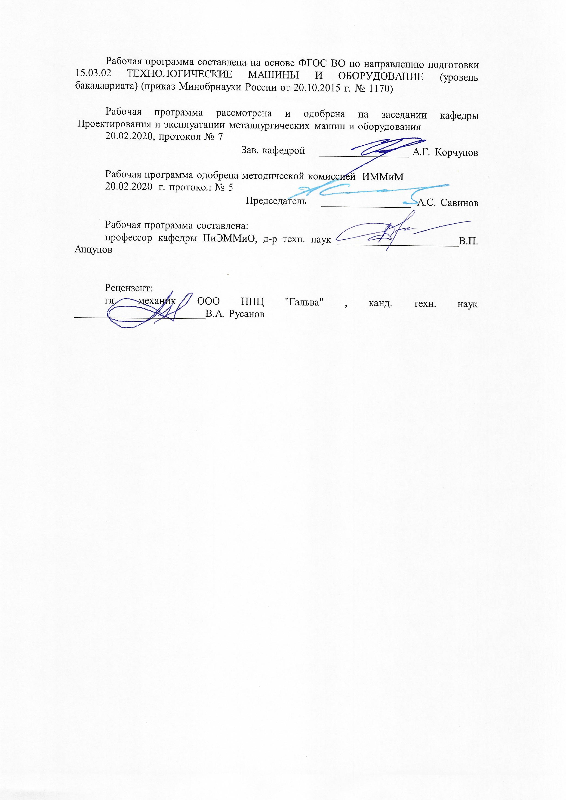



|  |  |
| --- | --- |
| **1** **Цели** **освоения** **дисциплины** **(модуля)** | |
| Целью преподавания дисциплины является освоение студентами нового подхода к оценке надежности технических объектов на основе структурно-энергетической теории разрушения материалов. | |
|  |  |
| **2** **Место** **дисциплины** **(модуля)** **в** **структуре** **образовательной** **программы** | |
| Дисциплина Основы диагностики и надежности деталей машин входит в вариативную часть учебного плана образовательной программы.  Для изучения дисциплины необходимы знания (умения, владения), сформированные в результате изучения дисциплин/ практик: | |
| Для изучения дисциплины необходимы знания (умения, владения), сформирован-ные в результате изучения математики, физики, теории машин и механизмов, сопротивления материалов, теоретической механики, детали машин | |
|  |  |
| **3** **Компетенции** **обучающегося,** **формируемые** **в** **результате** **освоения**  **дисциплины** **(модуля)** **и** **планируемые** **результаты** **обучения** | |
| В результате освоения дисциплины (модуля) «Основы диагностики и надежности деталей машин» обучающийся должен обладать следующими компетенциями: | |
| Структурный  элемент  компетенции | Планируемые результаты обучения |
| ПК-13 умением проверять техническое состояние и остаточный ресурс технологического оборудования, организовывать профилактический осмотр и текущий ремонт технологических машин и оборудования | |
| Знать | Методологию постановки и решения краевых задач теории надежности технических объектов |
| Уметь | Применять методологию постановки и решения краевых задач теории надежности технических объектов |
| Владеть | Навыками применения методологии постановки и решения краевых задач теории надежности технических объектов |
| ПК-15 умением выбирать основные и вспомогательные материалы, способы реализации технологических процессов, применять прогрессивные методы эксплуатации технологического оборудования при изготовлении технологических машин | |
| Знать | Методологию выбора конструкционных материалов деталей машин для повышения их работоспособности и долговечности |
| Уметь | Применять методологию выбора конструкционных материалов деталей машин для повышения их работоспособности и долговечности |
| Владеть | Навыками применения методологии выбора конструкционных материалов деталей машин для повышения их работоспособности и долговечности |

|  |  |  |  |  |  |  |  |  |  |
| --- | --- | --- | --- | --- | --- | --- | --- | --- | --- |
|  | **4.** **Структура,** **объём** **и** **содержание** **дисциплины** **(модуля)** | | | | | | | | |
| Общая трудоемкость дисциплины составляет 4 зачетных единиц 144 акад. часов, в том числе:  – контактная работа – 12,9 акад. часов:  – аудиторная – 10 акад. часов;  – внеаудиторная – 2,9 акад. часов  – самостоятельная работа – 122,4 акад. часов;  – подготовка к экзамену – 8,7 акад. часа  Форма аттестации - экзамен | | | | | | | | | |
|  |  |  |  |  |  |  |  |  |  |
| Раздел/ тема  дисциплины | | Курс | Аудиторная  контактная работа  (в акад. часах) | | | Самостоятельная работа студента | Вид самостоятельной  работы | Форма текущего контроля успеваемости и  промежуточной аттестации | Код компетенции |
| Лек. | лаб.  зан. | практ. зан. |
| 1. Основные термины и определения ди-агностики и надежности технических объ-ектов. Общая схема формирования посте-пенных отказов деталей машин. | | |  | | | | | | |
| 1.1 Основные понятия технической диагностики | | 4 | 0,3 |  |  | 8 | Самостоятельное изучение учебной и научной литературы | – устный опрос (собеседова-ние)  -зачет | ПК-13, ПК-15 |
| 1.2 Основные понятия теории надежности | | 0,3 |  |  | 10 | Самостоятельное изучение учебной и научной литературы | – устный опрос (собеседова-ние)  -зачет | ПК-13, ПК-15 |
| 1.3 Схема формирования постепенных отказов деталей машин | | 0,4 |  |  | 10 | Самостоятельное изучение учебной и научной литературы | – устный опрос (собеседова-ние)  -зачет | ПК-13, ПК-15 |
| Итого по разделу | | | 1 |  |  | 28 |  |  |  |
| 2. Методология построения физико-математических моделей постепенных отказов деталей машин | | |  | | | | | | |
| 2.1 Общая методика построения моделей отказов по различным критериям | | 4 | 0,4 |  |  | 12 | Самостоятельное изучение учебной и научной литературы | – устный опрос (собеседова-ние)  -зачет | ПК-13, ПК-15 |
| 2.2 Модели отказов по статическим крите-риям прочности | | 0,3 |  |  | 12 | Самостоятельное изучение учебной и научной литературы | – устный опрос (собеседова-ние)  -зачет | ПК-13, ПК-15 |
| 2.3 Модели отказов по динамическим кри-териям прочности | | 0,3 |  |  | 12 | Самостоятельное изучение учебной и научной литературы | – устный опрос (собеседова-ние)  -зачет | ПК-13, ПК-15 |
| Итого по разделу | | | 1 |  |  | 36 |  |  |  |
| 3. Методика детерминистического опре-деления показателей безотказности и долговечности деталей машин по критериям статической и динамической прочности | | |  | | | | | | |
| 3.1 Общая схема проектной оценки пока-зателей надежности деталей машин | | 4 | 0,4 |  |  | 12 | - Самостоятельное изучение учебной и научной литературы | – устный опрос (собеседова-ние)  -зачет | ПК-13, ПК-15 |
| 3.2 Проектная оценка показателей надеж-ности деталей машин по критериям проч-ности на растяжение/сжатиея | | 0,4 |  | 1,5/0,5И | 12 | - Самостоятельное изучение учебной и научной литературы  - Подготовка к практическому занятию | – устный опрос (собеседова-ние)  -зачет | ПК-13, ПК-15 |
| 3.3 Проектная оценка показателей надеж-ности деталей машин по критериям стати-ческой прочности на изгиб | | 0,4 |  | 1,5/0,5И | 12 | - Самостоятельное изучение учебной и научной литературы  - Подготовка к практическому занятию | – устный опрос (собеседова-ние)  -зачет | ПК-13, ПК-15 |
| 3.4 Проектная оценка показателей надеж-ности деталей машин по критериям стати-ческой прочности на сдвиг | | 0,4 |  | 1,5/0,5И | 12 | - Самостоятельное изучение учебной и научной литературы  - Подготовка к практическому занятию | – устный опрос (собеседова-ние)  -зачет | ПК-13, ПК-15 |
| 3.5 Проектная оценка показателей надеж-ности деталей машин по критериям стати-ческой прочности на кручение | | 0,4 |  | 1,5/0,5И | 10,4 | Самостоятельное изучение учебной и научной литературы  - Подготовка к практическому занятию | – устный опрос (собеседова-ние)  -зачет | ПК-13, ПК-15 |
| Итого по разделу | | | 2 |  | 6/2И | 58,4 |  |  |  |
| 4. Экзамен | | |  | | | | | | |
| 4.1 Экзамен | | 4 |  |  |  |  |  |  | ПК-13, ПК-15 |
| Итого по разделу | | |  |  |  |  |  |  |  |
| Итого за семестр | | | 4 |  | 6/2И | 122,4 |  | экзамен |  |
| Итого по дисциплине | | | 4 |  | 6/2И | 122,4 |  | экзамен | ПК-13,ПК-15 |

**8 Учебно-методическое и информационное обеспечение дисциплины**

Для освоения дисциплины инвалидами и лицами с ограниченными возможностями здоровья предоставляется доступ к электронным источникам, представленным в форме электронного документа в фонде научной библиотеки МГТУ или электронно-библиотечных системах. Доступ к печатным источникам возможен с помощью специальных технических и программных средств, , имеющимся в научной библиотеке МГТУ.

**Основная литература:**

1. Основы диагностики и надежности технических объектов : учебное пособие / В. П. Анцупов, А. Г. Корчунов, А. В. Анцупов (мл.), А. В. Анцупов ; МГТУ, [каф. МОМЗ]. - Магнитогорск, 2012. - 114 с. : ил., схемы, табл. - URL: [https://magtu.informsystema.ru/uploader/fileUpload?name=521.pdf&show=dcatalogues/1/1092485/521.pdf&view=true](https://magtu.informsystema.ru/uploader/fileUpload?name=521.pdf&show=dcatalogues/1/1092485/521.pdf&view=true%20) (дата обращения: 23.10.2020). - Макрообъект. - Текст : электронный. - Имеется печатный аналог.
2. Конструкции и расчет надежности деталей и узлов прокатных станов : учебное пособие / В. П. Анцупов, А. В. Анцупов (мл.), А. В. Анцупов, В. А. Русанов ; МГТУ, [каф. общ. техн. дисц.]. - Магнитогорск, 2014. - 156 с. : ил., схемы, табл. - URL: <https://magtu.informsystema.ru/uploader/fileUpload?name=802.pdf&show=dcatalogues/1/1116023/802.pdf&view=true> (дата обращения: 23.10.2020). - Макрообъект. - Текст : электронный. - ISBN 978-5-9967-0534-4. - Имеется печатный аналог.

**Дополнительная литература:**

1. Горбатюк С.М., Каменев А.В., Глухов Л.М. Конструирование машин и оборудования металлургических производств. В 2 х томах [Электронный ресурс]: учебник. – Издательство «Лань» Электронно-библиотечная система, 2008. Режим доступа: <http://e.lanbook.com/books/element.php?pl1_id=2077&login-failed=1>Загл. с экрана.
2. Курмаз Л.В., Курмаз О.Л. Конструирование узлов и деталей машин: Справочное учебно-методическое пособие. - М.: Высшая школа, 2007.-455с.
3. Целиков А.И., Полухин П.И., Гребенник В.М. Машины и агрегаты металлургических заводов. М.: Металлургия, 1988, т.3.
4. Королев А.А. Механическое оборудование прокатных и трубных цехов. М.: Металлургия, 1987.
5. Жиркин, Ю. В. Монтаж металлургических машин : практикум / Ю. В. Жиркин, А. В. Анцупов ; МГТУ. - Магнитогорск : МГТУ, 2017. - 59 с. : ил., табл., схемы, эскизы, фот. - URL: <https://magtu.informsystema.ru/uploader/fileUpload?name=3633.pdf&show=dcatalogues/1/1524754/3633.pdf&view=true> (дата обращения: 23.10.2020). - Макрообъект. - Текст : электронный. - Имеется печатный аналог

**Методические указания:**

1. Анцупов, В. П. Изучение, расчет и исследование приводов прокатных станов : учебное пособие / В. П. Анцупов, А. В. Анцупов (мл.), А. В. Анцупов ; МГТУ. - Магнитогорск, 2009. - 86 с. : ил., схемы, табл. - URL: <https://magtu.informsystema.ru/uploader/fileUpload?name=268.pdf&show=dcatalogues/1/1060892/268.pdf&view=true> (дата обращения: 23.10.2020). - Макрообъект. - Текст : электронный. - Имеется печатный аналог.

|  |  |  |  |  |  |  |  |  |
| --- | --- | --- | --- | --- | --- | --- | --- | --- |
| **Программное** **обеспечение** | | | | | | | | |
|  | | Наименование ПО | | № договора | | Срок действия лицензии |  | |
|  | | MS Windows 7 Professional(для классов) | | Д-1227-18 от 08.10.2018 | | 11.10.2021 |  | |
|  | | MS Windows 7 Professional (для классов) | | Д-757-17 от 27.06.2017 | | 27.07.2018 |  | |
|  | | MS Office 2007 Professional | | № 135 от 17.09.2007 | | бессрочно |  | |
|  | 7Zip | свободно распространяемое ПО | | бессрочно | |  |
|  | FAR Manager | свободно распространяемое ПО | | бессрочно | |  |
|  |  |  | |  | |  |
| **Профессиональные** **базы** **данных** **и** **информационные** **справочные** **системы** | | | | | | |
|  | Название курса | | | Ссылка | |  |
|  | Электронная база периодических изданий East View Information Services, ООО «ИВИС» | | | https://dlib.eastview.com/ | |  |
|  |  |
|  | Поисковая система Академия Google (Google Scholar) | | | URL: https://scholar.google.ru/ | |  |
|  | Информационная система - Единое окно доступа к информационным ресурсам | | | URL: http://window.edu.ru/ | |  |
|  | Национальная информационно-аналитическая система – Российский индекс научного цитирования (РИНЦ) | | | URL: https://elibrary.ru/project_risc.asp | |  |

**9 Материально-техническое обеспечение дисциплины**

Материально-техническое обеспечение дисциплины включает:

Лекционная аудитория. Оснащение: Мультимедийные средства хранения, передачи и представления информации.

Аудитория 043. Оснащение: Машина трения СМТ-1, лабораторный прокатный стан.

Аудитория 308. Оснащение:Лабораторные установки: доменной печи, МНЛЗ, конусной дробилки, литейного крана, прокатного стана, сверлильной машины

Приложение 1.

Самостоятельное изучение учебной и научной литературы по темам разделов читаемой дисциплины заключается в освоении соответствующих разделов основной литературы.

Подготовка к практическим занятиям заключается в изучении теоретических разделов источника 1 методических указаний, оформлении отчетов по выполненным работам и к подготовке их к защите.

Теоретические вопросы.

1. Основные термины и определения технической диагностики и надежности трибосистем
2. Основные термины и определения трибологии
3. Основные понятия трибологии и параметры оценки технического состояния узлов трения
4. Общая схема формирования отказов узлов трения
5. Основные этапы методологии проектной оценки безотказности и долговечности узлов трения
6. Методика проектного расчета долговечности нагруженных деталей и узлов трения по критериям износостойкости
7. Методы повышения износостойкости и долговечности трибосопряжений
8. Методика детерминистического определения показателей надежности стационарных трибосопряжений
9. Основное уравнение изнашивания трибоэлементов в стационарных условиях трения
10. Методика проектной оценки ресурса трибосопряжений и методы повышения производительности машин

Практические вопросы.

1. Методика расчета показателей надежности стандартных пар трения (прямая пара)
2. Методика расчета показателей надежности стандартных пар трения (обратная пара)
3. Методика расчета показателей надежности подшипников скольжения (прямая пара)
4. Методика расчета показателей надежности подшипников скольжения (обратная пара)
5. Методика расчета показателей надежности универсальных шпинделей по критерию износостойкости вкладышей
6. Методика расчета показателей надежности герметизирующих устройств
7. Методика расчета показателей надежности направляющих втулок исполнительных гидроцилиндров
8. Методика расчета показателей надежности опорных втулок золотниковых гидрораспределителей
9. Методика расчета коэффициента трения в стационарных условниях
10. Методика расчета равновесной шероховатости в подшипниках скольжения

Приложение 2.

Промежуточная аттестация проходит в форме устного экзамена по билетам, содержащим 1 теоретический и 1 практический вопрос из следующего списка:

**а) Планируемые результаты обучения и оценочные средства для проведения промежуточной аттестации:**

| Структурный элемент  компетенции | Планируемые результаты обучения | Оценочные средства |
| --- | --- | --- |
| ПК-13. Умение проверять техническое состояние и остаточный ресурс технологического оборудования, организовывать профилактический осмотр и текущий ремонт технологических машин и оборудования | | |
| Знать | Методологию постановки и решения краевых задач теории надежности технических объектов | 1. Основные термины и определения технической диагностики и надежности трибосистем 2. Основные термины и определения трибологии 3. Основные понятия трибологии и параметры оценки технического состояния узлов трения 4. Общая схема формирования отказов узлов трения 5. Основные этапы методологии проектной оценки безотказности и долговечности узлов трения 6. Методика проектного расчета долговечности нагруженных деталей и узлов трения по критериям износостойкости 7. Методы повышения износостойкости и долговечности трибосопряжений 8. Методика детерминистического определения показателей надежности стационарных трибосопряжений 9. Основное уравнение изнашивания трибоэлементов в стационарных условиях трения 10. Методика проектной оценки ресурса трибосопряжений и методы повышения производительности машин. |
| Уметь | Применять методологию постановки и решения краевых задач теории надежности технических объектов | 1. Методика расчета показателей надежности стандартных пар трения (прямая пара) 2. Методика расчета показателей надежности стандартных пар трения (обратная пара) 3. Методика расчета показателей надежности подшипников скольжения (прямая пара) 4. Методика расчета показателей надежности подшипников скольжения (обратная пара) 5. Методика расчета показателей надежности универсальных шпинделей по критерию износостойкости вкладышей 6. Методика расчета показателей надежности герметизирующих устройств 7. Методика расчета показателей надежности направляющих втулок исполнительных гидроцилиндров 8. Методика расчета показателей надежности опорных втулок золотниковых гидрораспределителей 9. Методика расчета коэффициента трения в стационарных условниях 10. Методика расчета равновесной шероховатости в подшипниках скольжения |
| Владеть | Навыками применения методологии постановки и решения краевых задач теории надежности технических объектов | 1. Пример расчета показателей надежности стандартных пар трения (прямая пара) 2. Пример расчета показателей надежности стандартных пар трения (обратная пара) 3. Пример расчета показателей надежности подшипников скольжения (прямая пара) 4. Пример расчета показателей надежности подшипников скольжения (обратная пара) 5. Пример расчета показателей надежности универсальных шпинделей по критерию износостойкости вкладышей 6. Пример расчета показателей надежности герметизирующих устройств 7. Пример расчета показателей надежности направляющих втулок исполнительных гидроцилиндров 8. Пример расчета показателей надежности опорных втулок золотниковых гидрораспределителей 9. Пример расчета коэффициента трения в стационарных условниях 10. Пример расчета равновесной шероховатости в подшипниках скольжения |
| ПК-15. Умение выбирать основные и вспомогательные материалы, способы реализации технологических процессов, применять прогрессивные методы эксплуатации технологического оборудования при изготовлении технологических машин | | |
| Знать | Методологию выбора конструкционных материалов деталей машин для повышения их работоспособности и долговечности | 1. Основные термины и определения технической диагностики и надежности трибосистем 2. Основные термины и определения трибологии 3. Основные понятия трибологии и параметры оценки технического состояния узлов трения 4. Общая схема формирования отказов узлов трения 5. Основные этапы методологии проектной оценки безотказности и долговечности узлов трения 6. Методика проектного расчета долговечности нагруженных деталей и узлов трения по критериям износостойкости 7. Методы повышения износостойкости и долговечности трибосопряжений 8. Методика детерминистического определения показателей надежности стационарных трибосопряжений 9. Основное уравнение изнашивания трибоэлементов в стационарных условиях трения 10. Методика проектной оценки ресурса трибосопряжений и методы повышения производительности машин |
| Уметь | Применять методологию выбора конструкционных материалов деталей машин для повышения их работоспособности и долговечности | 1. Методика расчета показателей надежности стандартных пар трения (прямая пара) 2. Методика расчета показателей надежности стандартных пар трения (обратная пара) 3. Методика расчета показателей надежности подшипников скольжения (прямая пара) 4. Методика расчета показателей надежности подшипников скольжения (обратная пара) 5. Методика расчета показателей надежности универсальных шпинделей по критерию износостойкости вкладышей 6. Методика расчета показателей надежности герметизирующих устройств 7. Методика расчета показателей надежности направляющих втулок исполнительных гидроцилиндров 8. Методика расчета показателей надежности опорных втулок золотниковых гидрораспределителей 9. Методика расчета коэффициента трения в стационарных условниях 10. Методика расчета равновесной шероховатости в подшипниках скольжения |
| Владеть | Навыками применения методологии выбора конструкционных материалов деталей машин для повышения их работоспособности и долговечности | 1. Пример расчета показателей надежности стандартных пар трения (прямая пара) 2. Пример расчета показателей надежности стандартных пар трения (обратная пара) 3. Пример расчета показателей надежности подшипников скольжения (прямая пара) 4. Пример расчета показателей надежности подшипников скольжения (обратная пара) 5. Пример расчета показателей надежности универсальных шпинделей по критерию износостойкости вкладышей 6. Пример расчета показателей надежности герметизирующих устройств 7. Пример расчета показателей надежности направляющих втулок исполнительных гидроцилиндров 8. Пример расчета показателей надежности опорных втулок золотниковых гидрораспределителей 9. Пример расчета коэффициента трения в стационарных условниях 10. Пример расчета равновесной шероховатости в подшипниках скольжения |

**б) Порядок проведения промежуточной аттестации, показатели и критерии оценивания:**

Экзамен по данной дисциплине проводится в устной форме по экзаменационным билетам, каждый из которых включает 1 теоретический вопрос и одно практическое задание.

Показатели и критерии оценивания экзамена:

– на оценку «**отлично**» (5 баллов) – обучающийся демонстрирует высокий уровень сформированности компетенций, всестороннее, систематическое и глубокое знание учебного материала, свободно выполняет практические задания, свободно оперирует знаниями, умениями, применяет их в ситуациях повышенной сложности. Обучающийся правильно и самостоятельно отвечает на поставленный в билете вопрос, способен ответить на дополнительные вопросы по общему содержанию дисциплины, показывает умение применять эти знания на практике

– на оценку «**хорошо**» (4 балла) – обучающийся демонстрирует средний уровень сформированности компетенций: основные знания, умения освоены, но допускаются незначительные ошибки, неточности, затруднения при аналитических операциях, переносе знаний и умений на новые, нестандартные ситуации. Обучающийся правильно и самостоятельно отвечает на поставленный в билете вопрос, частично отвечает на дополнительные вопросы по общему содержанию дисциплины.

– на оценку «**удовлетворительно**» (3 балла) – обучающийся демонстрирует пороговый уровень сформированности компетенций: в ходе контрольных мероприятий допускаются ошибки, проявляется отсутствие отдельных знаний, умений, навыков, обучающийся испытывает значительные затруднения при оперировании знаниями и умениями при их переносе на новые ситуации. Обучающийся правильно отвечает на поставленный в билете вопрос только с помощью наводящих вопросов.

– на оценку «**неудовлетворительно**» (2 балла) – обучающийся демонстрирует знания не более 20% теоретического материала, допускает существенные ошибки, не может показать интеллектуальные навыки решения простых задач.

– на оценку «**неудовлетворительно**» (1 балл) – обучающийся не может показать знания на уровне воспроизведения и объяснения информации, не может показать интеллектуальные навыки решения простых задач.